ОТЧЕТ
о проделанной работе отдела по делам молодежи и спорту со 16 по 22 августа 2021 г.
День недели | Фото | Отчет о работе
16 августа | 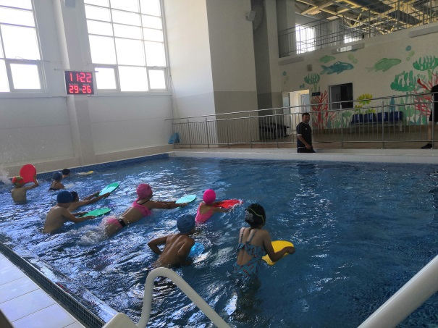 | Проведение занятий по обучению детей плаванию, проживающих в сельской местности МБОУ МБОУ «Селенгушская ООШ», МБОУ «Тимерликовская ООШ и Елаурская ООШ» (ДС «Тулпар»)
16 августа | 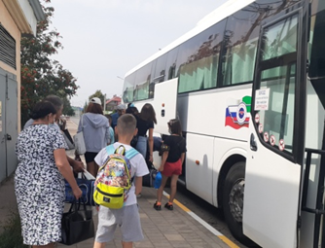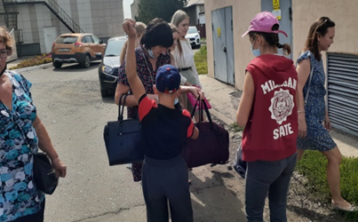 | Отправка детей в лагерь г.Чистополь ДОЛ «Раздолье»  (Место проведения: г.Нурлат,стоянка ГДК)
17 августа | 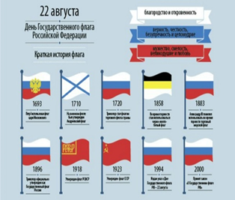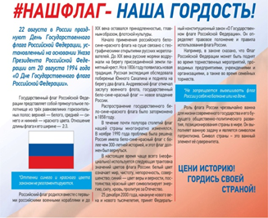 | Онлайн - информационная акция на тему: «История государственного флага России» (Место проведения: г.Нурлат, ул. Заводская д.17)
17 августа | 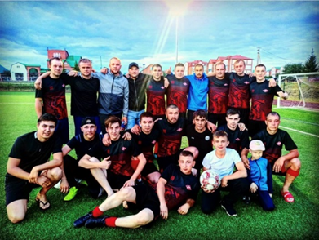 | Чемпионат Нурлатского муниципального района по футболу среди команд коллективов физической культуры  Спартак - Интер-Иглайкино (1:0)
17 августа | 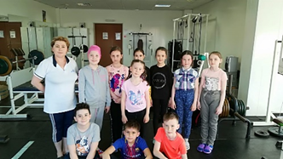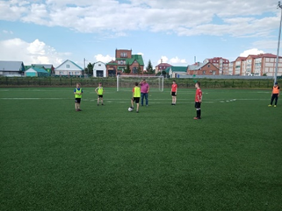 | Беседа со спортсменами групп начальной подготовки плавания и футбола «Основы правильного поведения на улице и на дороге» (ДС «Тулпар» С/П МАОУ «СОШ №9»)
18 августа | 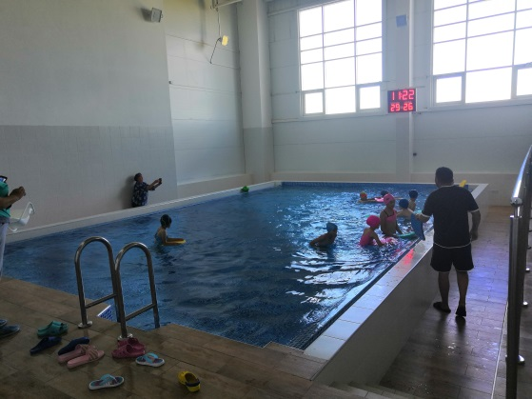 | Проведение занятий по обучению детей плаванию, проживающих в сельской местности МБОУ «Старо-Челнинская СОШ», МБОУ «Тюрнясевская СОШ» (ДС «Тулпар»)
18 августа | 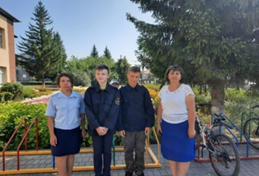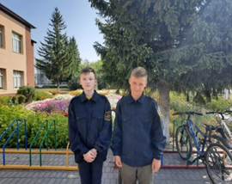 | Охрана общественного порядка в рамках встречи Заместителя премьер – министра РТ Шайхразиева В.Г (Место проведения: г.Нурлат ул.Школьная МАОУ СОШ №2)
18 августа | 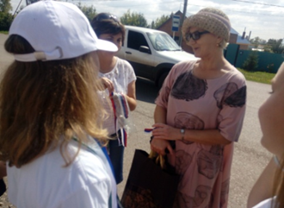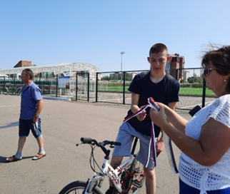 | Акция раздача лент “триколор” посвященная празднику “День Государственного флага Российской Федерации”.  (Место проведения: г.Нурлат ул.Заводская, парк “Спортивный”)
19 августа | 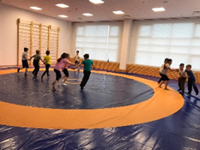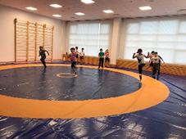 | Спортивные игры в группе начальной подготовки по самбо «Безопасность важнее всего» (СК «Батыр»)
20 августа | 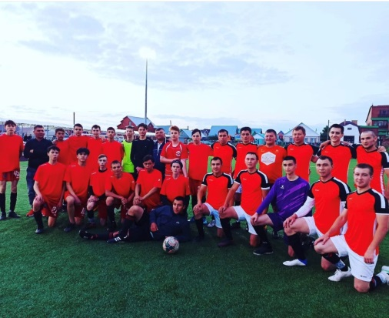 | Чемпионат Нурлатского муниципального района по футболу среди команд коллективов физической культуры  Факел - Нижний Нурлат
20 августа | 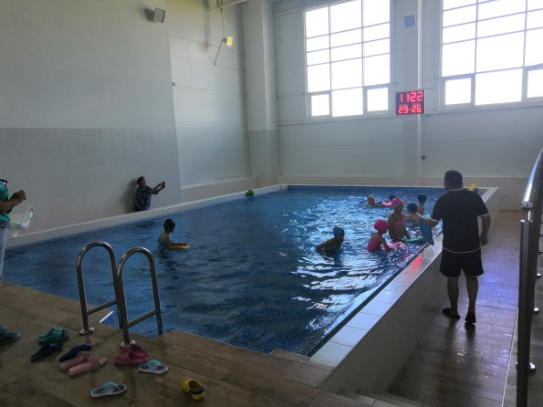 | Проведение занятий по обучению детей плаванию, проживающих в сельской МБОУ « Ново-Альметьевская ООШ и Кичкальниская ООШ», МБОУ «Курманаевская ООШ» (ДС «Тулпар»)
21 августа | 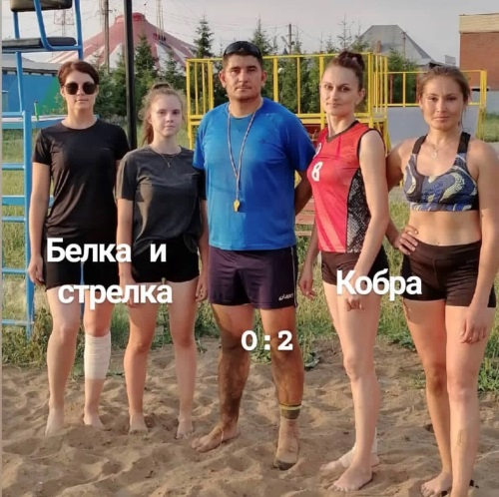 | Проведение Чемпионата Нурлатского района по пляжному волейболу среди мужских и женских команд
22 августа | 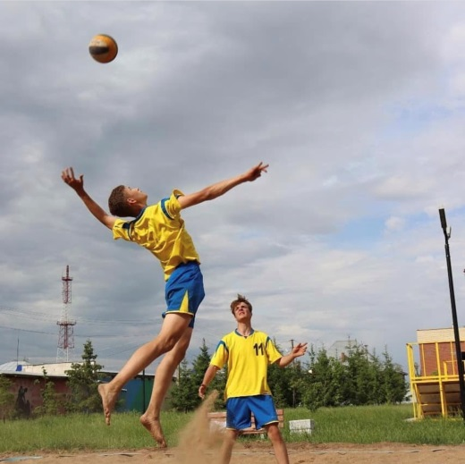 | Проведение Чемпионата Нурлатского района по пляжному волейболу среди мужских и женских команд
22 августа |  | Легкоатлетический кросс в рамках празднования Дня Государственного флага Российской Федерации «Мы собираемся вместе» ( МАУ «СШ по хоккею «Ледок»)
22 августа |  | Флешмоб «Один флаг – одна Россия» ( МАУ «СШ по хоккею «Ледок»)
22 августа |  | Вручения паспортов юным гражданам, достигших 14-летнего возраста (г.Нурлат парк “Театральный”)
22 августа | 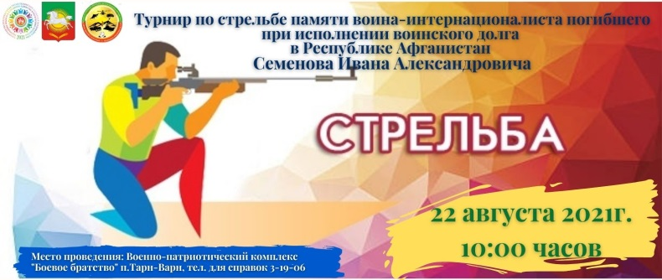 | Турнир по стрельбе памяти воина-интернационалиста погибшего при исполнении воинского долга в Республике Афганистан Семенова Ивана Александровича (п.Тарн-Варн)
22 августа | 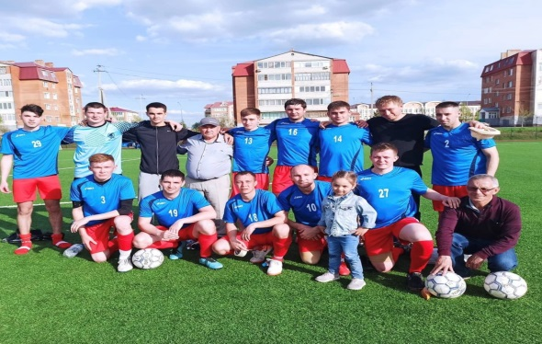 | Проведение Первенства Республики Татарстан по футболу среди мужских команд в сезоне 2021 года в Первой Лиги. Факел (Нурлат) — Мирас (Казань) (Стадион им.Г.С.Хусаинова)
22 августа | 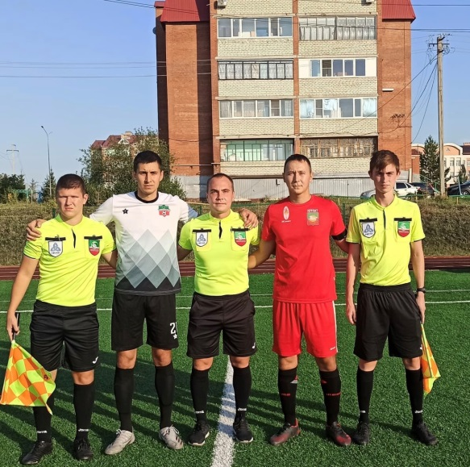 | Проведение Первенства Республики Татарстан по футболу среди мужских команд в сезоне 2021 года во Второй Лиги. Юность –Тулпар(Нурлат)-Азнакай (Азнакаево) (Стадион им.Г.С.Хусаинова)

Начальник отдела
по делам молодежи и спорту Р.М.Фатхутдинова

